
Brève: Soleil et bonne humeur !!!
Contribution de Florent le Lundi 27 octobre 2008
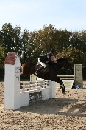
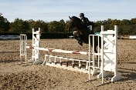
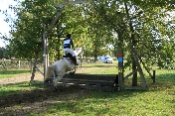
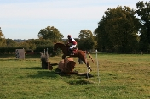
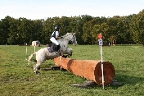
Grand beau temps pour ce dernier complet de l'année 2008 en terre Moulinoise. Les équipes de la Carmone était une fois de plus sur le pont pour organiser un complet qui mélangeait épreuves club, poneys et amateurs, ce qui n'est pas si courant et mérite d'être signalé.
Le dressage répartit entre les carrières en sable et en herbe sablée donnait le coup d'envoi de la journée dès 8h du matin avec un paddock commun suffisamment aéré pour permettre à tous de travailler sans se marcher dessus. Les fortunes auront été diverses en fonction des objectifs et du travail de chacun.
A la suite, le test d'obstacle était comme à son habitude à la Carmone, décisif pour la victoire finale. La légère pente bien exploitée par le chef de piste aura permis de juger de l'opiniâtreté des ramasseurs de barres et de l'agilité des montures pour éviter les fautes notamment sur les verticaux placés en descente. Bien placée face à la pizzeria, pardon, la buvette (les habitués comprendront), la carrière d'hippique est adossée au départ du cross permettant de suivre aisément le déroulement de toutes les épreuves.
Le test roi aura terminé d'entériner le classement final avec quelques juges de paix (pas forcément les mêmes suivant les épreuves), mais surtout avec des tours bien fait, utilisant la topographie du terrain pour corser les trajectoires d'obstacles apparemment anodins. Tous les profils (ou presque) ont été passés en revue, du contrebas au double de verticaux en biais et de l'open ditch au directionnel.
La grosse pluie du début de semaine n'aura eu que peu d'incidence, le sol ayant parfaitement absorbé l'humidité, sauf sur la partie située derrière le mirador des chronométreurs, un peu profonde par endroit, mais "toujours un peu grasse sans qu'on puisse y faire grand chose" aux dires du boss local, Pascal Bondeau.
Malgré quelques indisciplines de certains cavaliers particulièrement en retard au départ de leur cross, l'organisation a tenu le cap et le dernier concurrent rentrait du cross sur le coup des 17h, largement avant la nuit.
Le tout était animé par deux speakers particulièrement enthousiastes qui se sont relayé pour donner des nouvelles du cso ET du cross simultanément sans pour autant couvrir les commentaires de l'autre. Suffisamment rare également pour être signalé.
Pas grand chose à redire, les résultats ont été traité en temps et en heure, les jurys et commissaires ont été conciliants et compréhensifs, les sanitaires (haut lieu d'un concours) sont toujours restés corrects et la remise des prix était l'occasion de remercier l'ensemble des bénévoles qui œuvrent à longueur d'année pour proposer un des meilleurs complets à l'est du massif central.
Qu'ils trouvent ici également les remerciements de votre serviteur, bien heureux de sa première participation à Moulinos !

